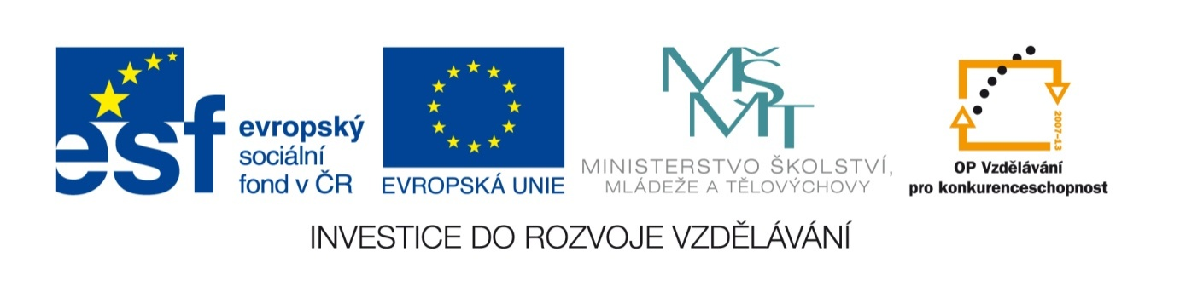
Název sady: Květinářství II - Trvalky

Autor: Ing. Táborská Stanislava

Rok vytvoření: 2012

Zaměření: střední odborné vzdělávání s výučním listem

Kategorie: Odborné vzdělávání - zahradnictví

Klíčová slova: trvalka, vzrůst, květy, pěstování, nároky na prostředí, množení,
použití.

Popis: Žáci se seznámí s některými zástupci květin ze skupiny trvalek formou
prezentace. Květinu by měli následně poznat, znát její nároky na pěstování,
množení a použití. Své znalosti si ověří kontrolními otázkami.

